Наукове товариство учнів
колективний член Київської МАН
Києво-Печерський
ліцей №171 «Лідер»
Печерського району м. Києва

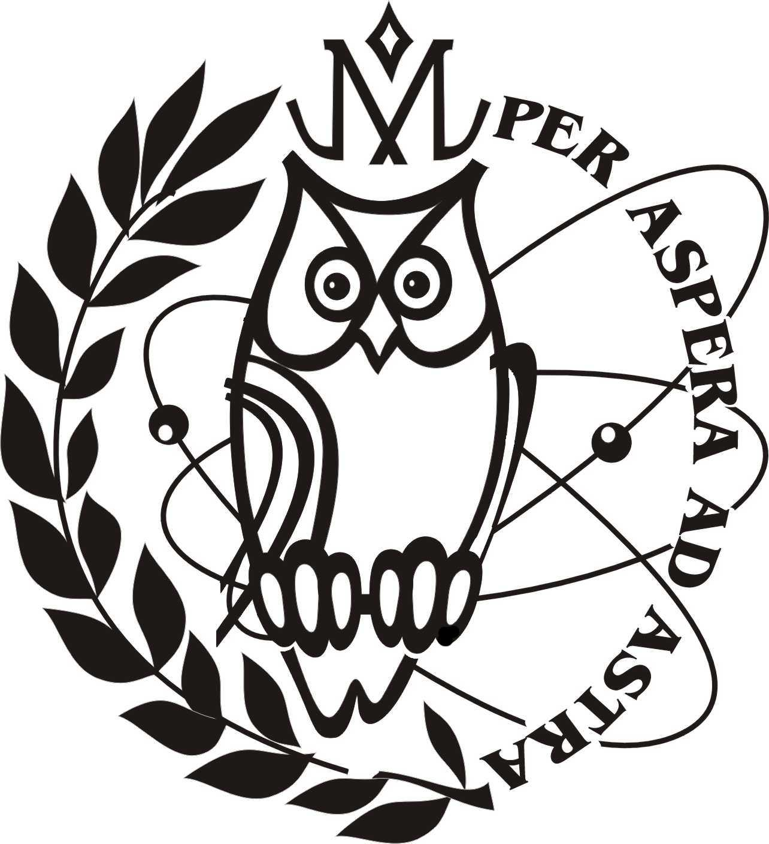

Київ 2014

